DOCUMENT TECHNIQUE : « UID Madapp »

**Membre du groupe :**

* **RAKOTOBE Mamy Ny Aina Nambinintsoa**
* **RAMASINDRAIBE Mahery Manantsoa**

# A quoi sert le système ?

Notre application cible les personnes ayant des maladies. Elle est utilisée dans le domaine de l’urgence. En cas de malaise, il suffit de lire le tag sur la victime afin d’alerter les secours. Le but est d’accélérer le processus d’appel au secour et d’aider les témoins aux alentours à mieux se comporter et d’aider, et d’apporter les premiers secours aux victimes. Les cas d’utilisation que nous avons pris dans notre application sont : **Epilepsie, Hypoglycémie, Problème cardiaque, Alzheimer, Asthme, Diabète.**

# Les acteurs

Les acteurs du système sont :

* L’application Android « UID Madapp »
* Patient avec un tag NFC
* Système centrale : gérant des actions métiers
* Les différents webservices :
  + Webservice Facebook : pour une authentification et/ou création de compte plus rapide et plus simple
  + Webservice Google : pour les calculs des coordonnées

PS : Pour les adresses email des hopitaux, on a utilisé des adresses email jettable YopMail, ne nécessitant aucun mot de passe. Exemples : [hjra@yopmail.com](mailto:hjra@yopmail.com), [hbefelatanana@yopmail.com](mailto:hbefelatanana@yopmail.com), [polyilafy@yopmail.com](mailto:polyilafy@yopmail.com), [homi@yopmail.com](mailto:homi@yopmail.com)

# Architecture logiciel

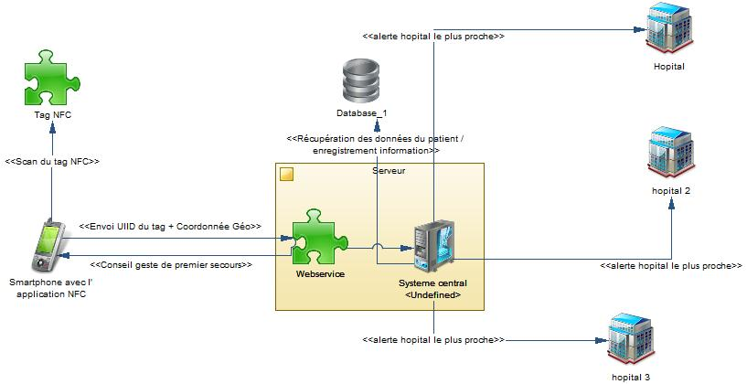

Le diagramme ci-dessus nous montre l’architecture qu’on va adopter pour la réalisation du projet. Et donc comme le diagramme nous le montre :

1. L’application va scanner le tag NFC du patient qui peut être un simple étiquette NFC ou un bracelet NFC, dont l’ UIID ou l’identifiant du tag a déjà été associé au donnée du patient
2. Puis l’application va envoyer les informations dont l’UIID du tag et les coordonnées géographiques de celle ci, via un webservice exposé par le système central
3. Le système va ensuite envoyé une alerte secours à l’hopital le plus proche en utilisant le service de Google Map.
4. Pendant ce temps, le système va aller chercher les informations du patient associé au tag et récupérer les conseils de geste de premier soin.

Enfin, il envoie ces données récupérés au smartphone qui a émit l’alerte et l’application affiche les gestes de premier soin à effectuer sur la victime.

**Cas d’utilisation :**

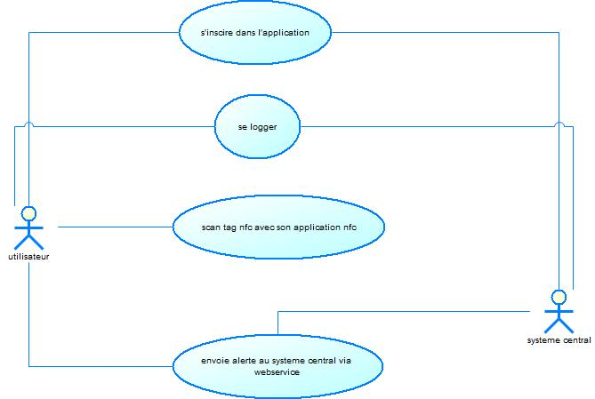

Le diagramme de cas d’utilisation ci-dessus illustre le cas d’utilisation où l’utilisateur (smartphone avec application) est l’acteur principal et l’acteur secondaire est le systeme central.

Ici, on voit que l’utilisateur peut s’inscrire, se logger, scanner un tag et émettre une alerte d’urgence au système central via un webservice exposé par le système central. Ensuite le diagramme suivant va nous montrer la suite du scenario du cas d’utilisation où le système central est l’acteur principal.

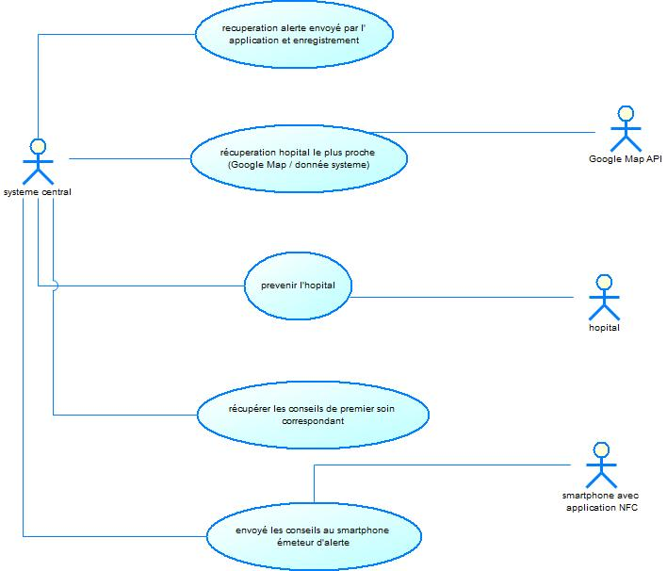

Et donc ici, on peut avoir le deuxième cas d’utilisation, après que l’alerte d’urgence a été émise par l’application. On peut voir les cas suivant :

* Récuperation de l’alerte émise
* Récupération de l’hopital le plus proche à travers le service de Google Map en le fusionnant avec les données du système, à savoir les coordonées des hopitaux
* Prévenir l’hopital le plus proche
* Récuperer les conseils de premier soin

Et enfin envoyer ces conseils à l’émetteur de l’alerte.

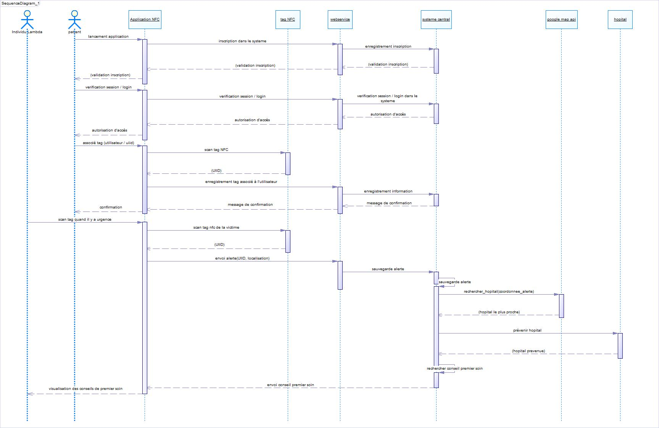

Le diagramme de séquence ci-dessus illustre les interactions entre les différents composants.

1. Il y a le processus d’authentification et/ou d’inscription
2. Après validation, l’utilisateur accède aux fonctionnalités du système. Notant que tous ceux qui veulent avoir un compte doit avoir un compte.
3. Une fois connectée, l’utilisateur peut scanner le tag NFC d’un patient et ainsi appelé les secours et avoir les informations sur les gestes de premiers soins.

Annexes : En annexe à ces fonctionnalités, il y a :

* Le processus d’authentification par compte Facebook
* L’ajout de Tag pour un utilisateur
* La modification des informations de comptes (nom, prénom, etc.) et rattachement de tag à l’utilisateur